Упражнение 69. Правильно — неправильно
Ход занятия: Детям предлагается в индивидуальной форме или коллективно определить, какие из букв написаны неправильно, и зачеркнуть их карандашом (фломастером) красного цвета.
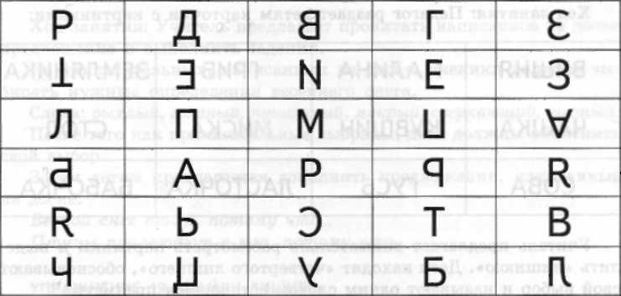
Аналогичное занятие может проводиться и на цифровом материале.
